Det er med stor glæde, at vi kan byde
Dorte Mikuta velkommen som vores
sognepræst. Dorte er ansat 50% som
kirkebogsførende sognepræst på Fejø og
50% som diakonipræst i Lolland-Falsters Stift.

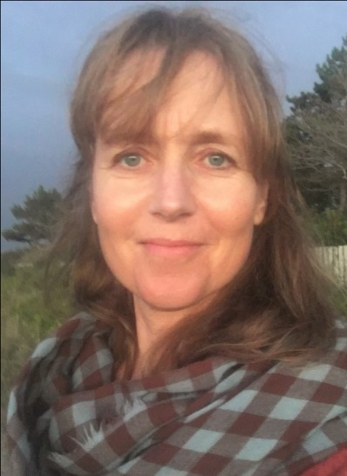

Kære alle på Fejø.
Endelig kan jeg skrive til jer, og præsentere mig som jeres nye sognepræst.
I skal bare kontakte mig, med alt hvad I kan bruge en præst til. Så ring til mig. Og i nødstilfælde er jeg til rådighed døgnet rundt.

Jeg kan fortælle om mig selv, at jeg er 56 år, og er vokset op i Nakskov, men har boet
mange forskellige steder, især i fællesskaber, altid i og ikke langt fra København. Jeg mødte Søren,
min mand, som er tømrer, for 12 år siden, og vi har tilsammen 4 voksne børn.

Min stilling som sognepræst på Fejø er en halvtidsstilling, og jeg er også ansat
som diakonipræst på Lolland og Falster.

Jeg glæder mig til at fejre højmessen i Fejø kirke sammen med ansatte og menighed.
Det er jo i højmessen vi har vores traditionelle forkyndelse. Hvor kirkerum, sang og musik,
udsmykning, læsninger og nadverbord alt sammen peger hen på de ting i vores tilværelse som er
større end os selv. Og som vi aldrig helt forstår. Men som de fleste af os alligevel ikke kan lade
være med at tænke over nu og da, især når vi støder på de største undere eller de største tab i
vores tilværelse. Og når det så er slået fast, så håber jeg, at vi kan blive ved at bruge og at mødes i vores smukke kirke og i området omkring kirken til mange andre arrangementer også, ligesom
Fejøs menighed allerede gør. Og som jeg har talt med det øvrige menighedsråd om, så kunne vi
også tænke os at præstegården, udover at være Sørens og mit hjem, kan blive et samlingssted for
Øens beboere. For eksempel et par gange om måneden, hvis der er stemning for det. Der findes
nemlig to meget smukke fællesrum i præstegården. Det ene rum fører direkte ud til den lille terrasse i den store præstegårdshave. Og så snart der er færdigmalet, og vi har fået anskaffet nogle hyggelige møbler og lamper, så inviterer vi til ”åben præstegård”. Jeg håber at rigtig mange har lyst til at komme. Så kan vi med tiden finde ud af, hvad der er stemning for, at vi skal lave på disse ”åbne-præstegårds-timer”.

Men det allervigtigste for nu er: Jeg ønsker at I bliver meget tilfredse med mig som
jeres sognepræst. Både Søren og jeg er meget taknemmelige for at kunne blive en del af Fejøs
fællesskab.

Vi flytter ind i præstegården d.13. september, og derefter må vi hilse på hinanden i kirken, på
færgen, i Let-Køb, på havnen, på kroen, i en del af foreningslivet, i præstegården og mange andre
steder.

Mange hjertelige hilsner til hele Fejø sogn !
- fra jeres sognepræst, Dorte

ÅBEN PRÆSTEGÅRD
Søndag d.9.oktober
kl.15-17.
Alle er velkomne !

